Enfoque del Encuentro
En este encuentro se construirán trompos con materiales cotidianos. Su desafío es
diseñar uno que pueda girar por lo menos 10 segundos dentro de un círculo de 30 cm de diámetro.

Sinopsis del Encuentro
"Tinkering with Tops" explora la historia, el diseño y el movimiento de las peonzas. Trabajarán en equipos de "ingenieros" para diseñar y construir sus propios artículos. Ponen a prueba sus trompos, evalúan sus resultados y los presentan a la clase.

Objetivos
- Diseñar y construir un trompo.
- Probar y perfeccionar sus diseños.
- Exponer sus procesos de diseño y resultados.

Recursos / Materiales
- Documentos de Recursos del Maestro (adjuntos).
- Documentos de Recursos del Estudiante (adjunto).
- Hojas para la actividad del estudiante.

Bibliografía
- http://tryengineering.org/sites/default/files/lessons/tinkeringwithtops.pdf
- http://grupocarman.com/blog/efecto-giroscopio/

Para los maestros

Objetivo de la Lección
El objetivo es que los estudiantes diseñen su propio trompo que pueda girar durante 10 segundos como mínimo dentro de un círculo de 30 cm de diámetro.
Los equipos de estudiante diseñan y perfeccionan sus trompos con materiales cotidianos y luego deben presentar sus diseños. Evalúan la eficacia de los mismos y también la de otros equipos.
Por último presentan sus conclusiones a la clase.

Materiales para cada grupo

- Lápices bien afilados
- Monedas
- Hilos
- Hilo piolin
- CDs
- Canicas
- Pegamento
- Cinta (adhesiva y de papel)
- Tapas de Botellas
- Picos de Botellas
- Tijeras
- Chinches
- Cronometro
- Regla

Procedimiento

- Muestre al estudiante las diferentes hojas de referencia. Estos pueden ser leídos en clase, o se proporciona como material de lectura para la noche anterior.
- Divida a los estudiantes en grupos, proporcionando los materiales a cada uno.
- Explique a los estudiantes que deben desarrollar uno o más trompos, si es necesario, con artículos cotidianos y que es necesario que gire al menos 10 segundos en un diámetro de 30 cm. El estudiante puede marcar en el piso con cinta de papel o una cuerda el círculo. El que dure más tiempo dentro del círculo es el ganador.
- Los estudiantes se reúnen y desarrollan su plan. Se ponen de acuerdo con los materiales que necesitarán, escribirán o dibujarán su plan y luego lo presentan a la clase.
- Los equipos también pueden intercambiar ilimitados materiales con otros grupos, para realizar el trompo ideal.
- Luego ejecutarán sus planes. Pueden necesitar repensar su plan, solicitar otros materiales, intercambiar con otros equipos, o empezar de nuevo.
- A continuación los técnicos probaran sus trompos
- Los equipos luego completan una hoja de evaluación/ reflexión de lo aprendido en la clase.

Tiempo Estimado
- 2 horas

Para los Estudiantes

Historia de las Peonzas
Han estado en existencia durante miles de años. Se dice que las primeras peonzas eran creadas con rocas o bellotas, y era usada para el entretenimiento de la persona.
Actualmente no solo se los usa para eso, sino que además es utilizado para el azar o ritos espirituales. La peonza fue descubierta a lo largo de la historia en todo el mundo, y evolucionando desde los años 3500 aC.
A lo largo de la historia, fueron descubiertas peonzas hechas de arcillas, madera, cerámica, plástico, incluso hasta de huesos.

Anatomía de una Peonza
Una peonza se compone de cuatro elementos básicos, la punta o el punto, el hombro, la corona y el cuerpo. La parte superior gira en su punta o punto. En el extremo opuesto está lo que es conocida como corona, que se utiliza a veces para girar la parte superior con los dedos. Debajo de la corona está lo que es conocido como hombro. Entre el hombro y la punta es el cuerpo de la parte superior.

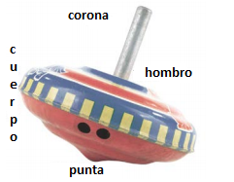

Hay muchas variedades de peonzas. Generalmente el giro de la peonza es realizado manualmente en la zona de la corona, sin embargo no descartamos otros métodos desde el cuerpo o con otro mecanismo.

Tipos de Peonzas

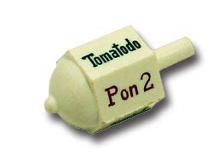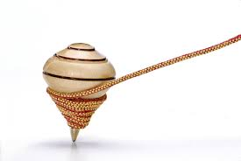
PERINOLA TROMPO

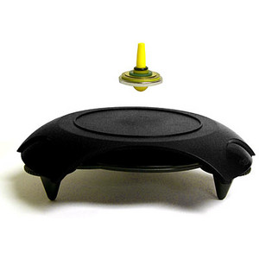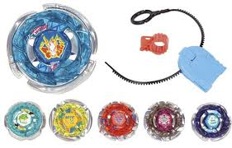

LEVITRÓN BEYBLADE

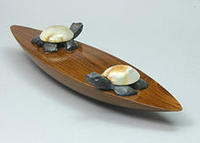

DREIDEL PEONZA CELTA

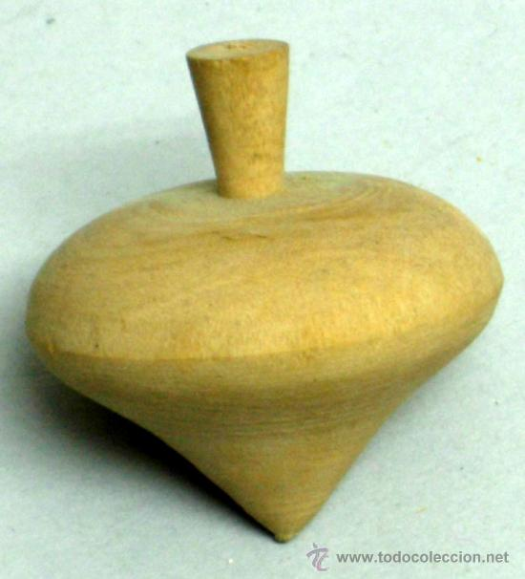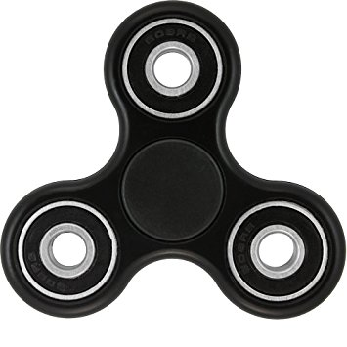
PEÓN TROMPO SPINNER

- Aclaración sobre SPINNER: no es estrictamente una peonza ya que no se basa principalmente en un equilibrio físico, al tratarse de un objeto rotativo sobre su eje central muchos incluyen al spinner en la categoría de peonza.

Perinola: hecho de material duro que tiene en sus contornos distintas escrituras que al hacerla girar y al detenerse deja una cara con la inscripción de la suerte, por lo que se la utiliza para jugar y hacer apuestas. Algunas son distinguidas en la antigua Roma.

Peón Trompo: puede girar sobre una punta, sobre la que sitúa su centro gravitatorio de forma perpendicular, permite el desarrollo del efecto giroscópico.

Dreidel: perinola de cuatro cara, utilizado en fiestas judías. Es una variante de la perinola.

Levitron: juguete comercial que demuestra el fenómeno de levitación conocido como levitación magnética estabilizada por rotación.

Beyblade: Es de origen japonés, su nombre es originario de una serie de anime. Normalmente se compite con dos jugadores y el objetivo es derribar al rival empujándolo fuera del límite establecido en la competencia.

Peonza Celta: es un utensilio rígido de una pieza y de formas sencillas. Generalmente muestra un sentido de giro preferente. Si se hace girar en sentido contrario, al cabo de pocas vueltas para y empieza a girar al revés, en su sentido preferido.

Trompo: es una peonza acompañada de una cuerda. Enrollando la cuerda alrededor de este y tirando violentamente de uno de sus extremos a la vez que se lanza el conjunto contra el suelo y se consigue que gire sobre su punta.

Spinner: juguete de plástico o metal que se debe rotar sobre tres ejes, cabe fácilmente en la palma de la mano y se debe girar con los dedos.

Parte Teórica
Estos son algunos conceptos de la ciencia a tener en cuenta mientras desarrolle y pruebe su trompo.

¿Por qué un trompo se mantiene de manera vertical?

Una vez que la parte superior esté girando, este tiende a mantenerse erguida, no importa lo que pase, esto se debe al “Efecto Giroscópico”.

Efecto Giroscópico

Para esta actividad es necesario conocer el efecto giroscópico, qué es un fenómeno dinámico que tiene lugar en cuerpos que tienen un movimiento de rotación en torno al eje de simetría, este eje puede o no ser fijo de manera que a medida que cambie su orientación en el espacio el sistema tiene que adaptarse también.
Vamos a dar como ejemplo un aro, cuando lo tiramos para que ruede, comienza girando de manera perpendicular con respecto al suelo pero a medida que va perdiendo velocidad se empieza a doblar hasta que choca contra el suelo. Este efecto está muy influenciado por la masa, de manera que cuanta mayor masa tenga nuestro aro, más dificultad presentará para doblarse.
El giroscópico busca el equilibrio natural del sistema e intenta poner el sistema en su posición vertical.
La masa es un elemento que influye negativamente en nuestro sistema, por ello se dice que se debe reducir al máximo.
El efecto giroscópico presenta dos propiedades fundamentales: la inercia giroscópica o rigidez del espacio y la precisión, qué es la inclinación del ángulo recto, ante cualquier fuerza que tiende a cambiar el plano de rotación. Está propiedad se manifiesta en todos los cuerpos en rotación, incluida la Tierra.
Solo es aplicado a objetos esféricos, o en forma de discos, montados sobre un eje.
El efecto giroscópico en las motos es el responsable de conseguir se mantenga recta y en equilibrio una vez que alcanza los 30 kilómetros por hora. De está manera, si la moto circula a una velocidad menor, será el conductor, el que deba mantener la moto en equilibrio mediante sus propios movimiento.

Es necesario tener en cuenta otros conceptos como:

Energía
La energía es la capacidad de hacer el trabajo. Todas las formas de energía se dividen en dos categorías básicas:
- Energía Potencial
- Energía Cinética
La energía potencial es la energía mecánica qué se debe a la posición de un cuerpo. También se la conoce como energía almacenada. Una peonza en reposo tiene energía potencial.
La energía cinética es energía mecánica debido al movimiento de un cuerpo. Cuando se hace girar un trompo, se transforma en energía cinética.

Momento Angular
Momento angular es una medida del movimiento de masa alrededor de un centro de rotación. Es el producto de la masa, velocidad y el radio de un cuerpo giratorio
L= m.v.r m= la masa de la rueda en gramos.
v= velocidad en m/s.
r= radio de la masa giratoria.
El momento angular se conserva, salvo que intervenga otra fuerza externa. La distribución de la masa de la peonza afecta al momento angular en la parte superior, ya que se ralentizará hacia abajo cuando actúa la fuerza de fricción o gravedad.

Hoja de Trabajo para el Estudiante:

Diseñar un Trompo
Ustedes son un equipo de ingenieros a los que se les ha dado el reto de diseñar un trompo con artículos cotidianos. La parte superior debe poder girar durante al menos 10 segundos en un círculo de 30 cm de diámetro. El trompo que gire más tiempo cumpliendo las reglas anteriores, es el ganador.

Etapa de Planificación
Reunirse como equipo y discutir el problema qué necesitan resolver. Desarrollar y acordar el diseño de su trompo. Deberán determinar qué materiales desean utilizar.
Dibuje su diseño en el cuadro de abajo y asegúrese de indicar la descripción y los materiales a utilizar. Luego presente su diseño a la clase.

Diseño:

Materiales:

Puede realizar modificaciones luego de recibir la opinión de la clase.

Construcción
Comienza la etapa de construir sus trompos. Consejo: Es posible que desee experimentar con diferentes cantidades de pesos. Durante la construcción es posible que necesite materiales adicionales o que su diseño debe cambiar. Esto es aceptable, solo que debe realizar un nuevo bosquejo y revisar nuevamente la lista de materiales.

Prueba
Cada equipo probará su mejor trompo y deberá cumplir con la reglas mencionadas anteriormente. Les recomendamos observar los trompos de los otros equipos y observar cómo funcionan.

 | Tiempo transcurrido dentro del círculo | Total de tiempo girando
Prueba 1
Prueba 2
Prueba 3
Prueba 4
Promedio

Evaluación
Evalúe los resultados de su equipo, complete la hoja de evaluación y presente sus resultados a la clase.
Estas preguntas pueden resultar como guia para poder evaluar los resultados obtenidos.

1- ¿Tuvieron éxito con la creación del trompo?¿Les resultó difícil?¿Cumplio con las reglas establecida?
2- ¿Cuál fue el tiempo máximo qué giro? Si no, ¿Por qué fracaso?
3- ¿Decidiste revisar tu diseño original o solicitar materiales adicionales en la etapa de la construcción? ¿Por qué?
4- ¿Negociaste materiales con otros equipos?
5- ¿Crees qué los ingenieros deben adaptar sus planes originales durante la construcción de sus sistemas o productos? ¿Por qué podrían?
6- Si tuvieras que hacerlo de nuevo ¿Cambiaría algunas cosas? ¿Cuales? ¿Por qué?
7- ¿Crees que lo podrían haber completado el proyecto de manera más fácil?

